25.02.25 Теорема о трёх перпендикулярах.

1. Стр. 42 п. 20. Выучить теорему с доказательством.

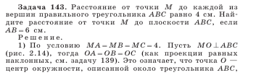

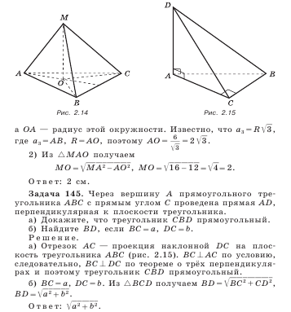

1. № 141.